제목 : 아파치 mod_throttle을 이용한 개별사이트 일트래픽 및 일방문자수 제한
* 상황1 : 대상서버에 설정되어 사용하는 도메인은 다음과 같다.
메인사이트 : www.superuser.co.kr
호스팅사이트1 : test01.superuser.co.kr
호스팅사이트2 : test02.superuser.co.kr
호스팅사이트3 : test03.superuser.co.kr
* 상황2 : 이들 도메인들의 DNS설정들은 이미 설정되어 있다는 것으로 가정한다.

1. 설치하려고 하는 서버로 접속한다. root권한으로 작업한다.
2. 현재 아파치에 설정된 모듈을 살펴본다.
[root@file bin]# /usr/local/apache/bin/httpd -l
Compiled-in modules:
http_core.c
mod_env.c
mod_log_config.c
mod_mime.c
mod_negotiation.c
mod_status.c
mod_include.c
mod_autoindex.c
mod_dir.c
mod_cgi.c
mod_asis.c
mod_imap.c
mod_actions.c
mod_userdir.c
mod_alias.c
mod_access.c
mod_auth.c
mod_setenvif.c
mod_php4.c
suexec: disabled; invalid wrapper /usr/local/apache/bin/suexec
[root@file bin]#
위의 결과를 보다시피 mod_throttle을 삽입되어 있지않다.

3. 현재 운용중인 아파치를 중지한다.
[root@file apache]# /usr/local/apache/bin/apachectl stop
/usr/local/apache/bin/apachectl stop: httpd stopped
[root@file apache]#
[root@file apache]# ps -ef | grep httpd
root 2119 2041 0 13:05 pts/0 00:00:00 grep httpd
[root@file apache]#
[root@file network-scripts]# cd /usr/local/apache/bin
[root@file bin]#
4. mod_throttle 소스를 가져온다.
가져온 소스는 반드시 /usr/local/apache/src/modules/extra에 저장되어 있어야한다.
따라서 소스를 가져오려면 /usr/local/apache/src/modules/extra로 이동한다.
[root@file modules]# cd /usr/local/apache/src/modules/extra
[root@file extra]# ls -l
합계 4
-rw-r--r-- 1 sspark games 63 5월 10 1998 Makefile.tmpl
[root@file extra]#
[root@file extra]#
[root@file extra]# wget http://www.snert.com/Software/mod_throttle/mod_throttle312.tgz
--12:56:57-- http://www.snert.com/Software/mod_throttle/mod_throttle312.tgz
=> `mod_throttle312.tgz'
Resolving www.snert.com... 완료.
Connecting to www.snert.com[193.41.72.72]:80... connected.
HTTP 요청을 보냅니다, 서버로부터의 응답을 기다림...200 OK
길이: 41,397 [application/x-tar]

100%[========================================================================================>] 41,397 331.37K/s ETA 00:00

12:56:58 (331.37 KB/s) - `mod_throttle312.tgz'가 보존되었습니다 [41397/41397]

[root@file extra]#
[root@file extra]#
[root@file extra]# ls -l
합계 48
-rw-r--r-- 1 sspark games 63 5월 10 1998 Makefile.tmpl
-rw-r--r-- 1 root root 41397 12월 3 2000 mod_throttle312.tgz
[root@file extra]#
5. 소스압축을 푼다.
압축을 풀고난 후에 mod_throttle.c파일을 /usr/local/apache/src/modules/extra 디렉토리로 복사한다.
이 디렉토리는 아파치가 외부 모듈을 가져와서 컴파일하려고 할 때 외부모듈이 위치해야하는 디렉토리이다.
[root@file extra]# tar xvfz mod_throttle312.tgz
mod_throttle-3.1.2/
mod_throttle-3.1.2/Img/
mod_throttle-3.1.2/Img/mrpixel.gif
mod_throttle-3.1.2/Img/sun-logo.jpg
mod_throttle-3.1.2/Img/wave1.jpg
mod_throttle-3.1.2/patch.proxy_util.c
mod_throttle-3.1.2/Makefile
mod_throttle-3.1.2/LICENSE.txt
mod_throttle-3.1.2/CHANGES.txt
mod_throttle-3.1.2/mod_throttle.c
mod_throttle-3.1.2/index.shtml
mod_throttle-3.1.2/version3.cnt
[root@file extra]#
[root@file extra]#
[root@file extra]# ls -l
합계 52
-rw-r--r-- 1 sspark games 63 5월 10 1998 Makefile.tmpl
drwxr-xr-x 3 111 users 4096 12월 3 2000 mod_throttle-3.1.2
-rw-r--r-- 1 root root 41397 12월 3 2000 mod_throttle312.tgz
[root@file extra]#
[root@file extra]# cd mod_throttle-3.1.2/
[root@file mod_throttle-3.1.2]#
[root@file mod_throttle-3.1.2]#
[root@file mod_throttle-3.1.2]# ls -l
합계 156
-rw-r--r-- 1 111 users 7233 12월 3 2000 CHANGES.txt
drwxr-xr-x 2 111 users 4096 12월 2 2000 Img
-rw-r--r-- 1 111 users 1525 12월 2 2000 LICENSE.txt
-rw-r--r-- 1 111 users 1009 12월 2 2000 Makefile
-rw-r--r-- 1 111 users 26492 12월 3 2000 index.shtml
-rw-r--r-- 1 111 users 97711 12월 3 2000 mod_throttle.c
-rw-r--r-- 1 111 users 277 12월 2 2000 patch.proxy_util.c
-rw-r--r-- 1 111 users 4 12월 3 2000 version3.cnt
[root@file mod_throttle-3.1.2]#
[root@file mod_throttle-3.1.2]#
[root@file mod_throttle-3.1.2]# cp mod_throttle.c /usr/local/apache/src/modules/extra/
[root@file mod_throttle-3.1.2]#
[root@file mod_throttle-3.1.2]# cd /usr/local/apache/src/modules/extra/
[root@file extra]#
[root@file extra]# ls -l
합계 152
-rw-r--r-- 1 sspark games 63 5월 10 1998 Makefile.tmpl
drwxr-xr-x 3 111 users 4096 12월 3 2000 mod_throttle-3.1.2
-rw-r--r-- 1 root root 97711 4월 16 13:04 mod_throttle.c
-rw-r--r-- 1 root root 41397 12월 3 2000 mod_throttle312.tgz
[root@file extra]#
[root@file extra]#

7. 아파치를 재컴파일한다.
컴파일 할 때에는 기존 컴파일옵션에 mod_throttle이 모듈로 들어가도록 옵션을 추가한다.

[root@file extra]# cd /usr/local/apache
[root@file apache]#
[root@file apache]# ls -l
합계 256
-rw-r--r-- 1 sspark games 14787 10월 17 2002 ABOUT_APACHE
-rw-r--r-- 1 sspark games 6537 7월 17 2003 Announcement
-rw-r--r-- 1 sspark games 27938 11월 29 12:23 INSTALL
-rw-r--r-- 1 sspark games 2832 2월 4 2003 LICENSE
-rw-r--r-- 1 root root 27658 11월 7 21:56 Makefile
-rw-r--r-- 1 sspark games 27541 4월 28 2003 Makefile.tmpl
-rw-r--r-- 1 sspark games 2075 8월 23 2001 README
-rw-r--r-- 1 sspark games 4094 3월 2 2001 README-WIN.TXT
-rw-r--r-- 1 sspark games 11162 8월 23 2001 README.configure
-rw-r--r-- 1 sspark games 1316 3월 2 2001 WARNING-WIN.TXT
drwxr-xr-x 2 root root 4096 11월 29 03:20 bin
drwxr-xr-x 2 sspark games 4096 7월 17 2003 cgi-bin
drwxr-xr-x 2 sspark games 4096 12월 8 10:09 conf
-rw-r--r-- 1 sspark games 9430 5월 17 2002 config.layout
-rwxr-xr-x 1 root root 356 11월 7 21:56 config.status
-rwxr-xr-x 1 sspark games 56616 2월 12 2003 configure
drwxr-xr-x 3 sspark games 4096 7월 17 2003 htdocs
drwxr-xr-x 3 sspark games 4096 11월 7 21:58 icons
drwxr-xr-x 3 root root 4096 11월 7 21:06 include
drwxr-xr-x 2 root root 4096 11월 7 21:06 libexec
drwxr-xr-x 2 sspark games 4096 4월 15 13:16 logs
drwxr-xr-x 4 root root 4096 11월 7 21:06 man
drwxr-xr-x 2 nobody nobody 4096 11월 7 21:06 proxy
drwxr-xr-x 11 sspark games 4096 11월 7 21:58 src
[root@file apache]#
[root@file apache]#
[root@file apache]#
[root@file apache]# ./configure --prefix=/usr/local/apache --activate-module=src/modules/php4/libphp4.a --add-module=src/modules/extra/mod_throttle.c
Configuring for Apache, Version 1.3.28
+ using installation path layout: Apache (config.layout)
+ activated php4 module (modules/php4/libphp4.a)
+ on-the-fly added and activated throttle module (modules/extra/mod_throttle.o)
Creating Makefile
Creating Configuration.apaci in src
Creating Makefile in src
+ configured for Linux platform
+ setting C compiler to gcc
+ setting C pre-processor to gcc -E
+ using "tr [a-z] [A-Z]" to uppercase
+ checking for system header files
+ adding selected modules
o php4_module uses ConfigStart/End
+ using system Expat
+ checking sizeof various data types
+ doing sanity check on compiler and options
Creating Makefile in src/support
Creating Makefile in src/os/unix
Creating Makefile in src/ap
Creating Makefile in src/main
Creating Makefile in src/modules/standard
Creating Makefile in src/modules/php4
Creating Makefile in src/modules/extra
[root@file apache]#
[root@file apache]#
[root@file apache]# make
===> src
make[1]: 들어감 `/usr/local/apache' 디렉토리
make[2]: 들어감 `/usr/local/apache/src' 디렉토리
===> src/os/unix
gcc -c -I../../os/unix -I../../include -DLINUX=22 -DNO_DL_NEEDED `../../apaci` os.c
gcc -c -I../../os/unix -I../../include -DLINUX=22 -DNO_DL_NEEDED `../../apaci` os-inline.c
rm -f libos.a
ar cr libos.a os.o os-inline.o
ranlib libos.a
<=== src/os/unix
===> src/ap
gcc -c -I../os/unix -I../include -DLINUX=22 -DNO_DL_NEEDED `../apaci` ap_cpystrn.c
gcc -c -I../os/unix -I../include -DLINUX=22 -DNO_DL_NEEDED `../apaci` ap_execve.c
중략 …..
gcc -c -I../os/unix -I../include -DLINUX=22 -DNO_DL_NEEDED `../apaci` checkgid.c
gcc -DLINUX=22 -DNO_DL_NEEDED `../apaci` -o checkgid -L../os/unix -L../ap checkgid.o -lm -lap -los -Wl,-rpath,/usr/local/mysql/lib/mysql -rdynamic -L/usr/local/mysql/lib/mysql -Lmodules/php4 -L../modules/php4 -L../../modules/php4 -lmodphp4 -rdynamic -L/usr/local/mysql/lib/mysql -lcrypt -lcrypt -lmysqlclient -lresolv -lm -ldl -lnsl -lcrypt -lcrypt -lm -lcrypt -lexpat
make[2]: 나감 `/usr/local/apache/src/support' 디렉토리
<=== src/support
make[1]: 나감 `/usr/local/apache' 디렉토리
<=== src
[root@file apache]#
[root@file apache]# make install
make[1]: 들어감 `/usr/local/apache' 디렉토리
===> [mktree: Creating Apache installation tree]
./src/helpers/mkdir.sh /usr/local/apache/bin
./src/helpers/mkdir.sh /usr/local/apache/bin
./src/helpers/mkdir.sh /usr/local/apache/libexec
./src/helpers/mkdir.sh /usr/local/apache/man/man1
./src/helpers/mkdir.sh /usr/local/apache/man/man8
중략…..
./src/helpers/install.sh -c -m 644 ./conf/magic /usr/local/apache/conf/magic.default
[PRESERVING EXISTING CONFIG FILE: /usr/local/apache/conf/magic]
<=== [config]
make[1]: 나감 `/usr/local/apache' 디렉토리
+--------------------------------------------------------+
| You now have successfully built and installed the |
| Apache 1.3 HTTP server. To verify that Apache actually |
| works correctly you now should first check the |
| (initially created or preserved) configuration files |
| |
| /usr/local/apache/conf/httpd.conf
| |
| and then you should be able to immediately fire up |
| Apache the first time by running: |
| |
| /usr/local/apache/bin/apachectl start
| |
| Thanks for using Apache. The Apache Group |
| http://www.apache.org/ |
+--------------------------------------------------------+
[root@file apache]#

8. mod_throttle모듈이 아파치에 설정되어 있는가를 확인한다.

[root@file apache]# cd /usr/local/apache/bin
[root@file bin]#
[root@file bin]# ./httpd -l
Compiled-in modules:
http_core.c
mod_env.c
mod_log_config.c
mod_mime.c
mod_negotiation.c
mod_status.c
mod_include.c
mod_autoindex.c
mod_dir.c
mod_cgi.c
mod_asis.c
mod_imap.c
mod_actions.c
mod_userdir.c
mod_alias.c
mod_access.c
mod_auth.c
mod_setenvif.c
mod_php4.c
mod_throttle.c
suexec: disabled; invalid wrapper /usr/local/apache/bin/suexec
[root@file bin]#

9. httpd.conf파일에서 메인 설정을 다음과 같이 수정한다.
아래 설정을 참고하고 각자 상황에 맞게 수정한다.
[root@file conf]# vi httpd.conf

########## THEROTTLE CONFIGURATION START #####################

### Limited therottle page login Configuration
#<Location /throttle-status>
#Order deny,allow
#Deny from all
#Allow from 61.78.240.22 210.114.223.150
#</Location>

### Therottle Module Configuration
<IfModule mod_throttle.c>
ThrottlePolicy Volume 5120M 1d // 1일 5GB 로 제한
ThrottlePolicy Request 50000 1d // 1일 히트수 50000로 제한

<Location /throttle-status>
SetHandler throttle-status
</Location>

<Location /throttle-me>
SetHandler throttle-me
</Location>

<Location /~*/throttle-me>
Order allow,deny
Allow from all
Deny from 111.222.111.222
SetHandler throttle-me
</Location>
</IfModule>

########## THEROTTLE CONFIGURATION END #####################

10. httpd.conf파일에서 개별사이트 설정을 다음과 같이 수정한다.
아래 설정을 참고하고 각자 상황에 맞게 수정한다.
[root@file conf]# vi httpd.conf

<VirtualHost 192.168.0.100>
ServerAdmin test01@test01.superuser.co.kr
DocumentRoot /home/test01/www
ServerName test01.superuser.co.kr
# ServerAlias test01.superuser.co.kr
ErrorLog /home/test01/www_log/error_log
CustomLog /home/test01/www_log/access_log common
ThrottlePolicy Volume 1024M 1d // 1일 1GB 로 제한
ThrottlePolicy Request 10000 1d // 1일 히트수 10000로 제한
</VirtualHost>
<VirtualHost 192.168.0.100>
ServerAdmin test02@test02.superuser.co.kr
DocumentRoot /home/test02/www
ServerName test02.superuser.co.kr
# ServerAlias test02.superuser.co.kr
ErrorLog /home/test02/www_log/error_log
CustomLog /home/test02/www_log/access_log common
ThrottlePolicy Volume 2048M 1d // 1일 2GB 로 제한
ThrottlePolicy Request 20000 1d // 1일 히트수 20000로 제한
</VirtualHost>
<VirtualHost 192.168.0.100>
ServerAdmin test03@test03.superuser.co.kr
DocumentRoot /home/test03/www
ServerName test03.superuser.co.kr
# ServerAlias test03.superuser.co.kr
ErrorLog /home/test03/www_log/error_log
CustomLog /home/test03/www_log/access_log common
ThrottlePolicy Volume 3096M 1d // 1일 3GB 로 제한
ThrottlePolicy Request 30000 1d // 1일 히트수 30000로 제한
</VirtualHost>
[root@file conf]#

11. 아파치를 재시작 한다.
설치한 throttle 적용이 된 아파치를 재시작한다.
[root@file conf]#
[root@file conf]# /usr/local/apache/bin/apachectl restart
../bin/apachectl restart: httpd restarted
[root@file conf]#
[root@file conf]# ps -ef | grep httpd
root 4810 1 0 13:09 ? 00:00:00 /usr/local/apache/bin/httpd
nobody 4849 4810 0 13:30 ? 00:00:00 [httpd]
nobody 4850 4810 0 13:30 ? 00:00:00 [httpd]
nobody 4851 4810 0 13:30 ? 00:00:00 [httpd]
nobody 4852 4810 0 13:30 ? 00:00:00 [httpd]
nobody 4853 4810 0 13:30 ? 00:00:00 [httpd]
nobody 4854 4810 0 13:30 ? 00:00:00 [httpd]
root 12185 2041 0 14:47 pts/0 00:00:00 grep httpd
[root@file conf]#

12. 서버전체 throttle 상황 보기

[참고사항]
필자는 이 설정을 사내의 사설IP에서 작업하여 테스트 한 것이다.
따라서 위의 도메인들이 정상적으로 로딩되지 않기 때문에 필자 PC의 C:\WINDOWS\system32\drivers\etc 디렉토리에 있는 hosts파일을 메모장으로 열어서 아래와 같이 위의 도메인에 대한 IP주소를 입력하였음. 테스트하기 위한 설정이며 착오없기 바람.
# Copyright (c) 1993-1999 Microsoft Corp.
#
# This is a sample HOSTS file used by Microsoft TCP/IP for Windows.
#
# This file contains the mappings of IP addresses to host names. Each
# entry should be kept on an individual line. The IP address should
# be placed in the first column followed by the corresponding host name.
# The IP address and the host name should be separated by at least one
# space.
#
# Additionally, comments (such as these) may be inserted on individual
# lines or following the machine name denoted by a '#' symbol.
#
# For example:
#
# 102.54.94.97 rhino.acme.com # source server
# 38.25.63.10 x.acme.com # x client host

127.0.0.1 localhost
192.168.0.100 www.superuser.co.kr
192.168.0.100 test01.superuser.co.kr
192.168.0.100 test02.superuser.co.kr
192.168.0.100 test03.superuser.co.kr

보기 : http://IP주소/throttle-status 예)http://192.168.0.100/throttle-status
또는
http://메인도메인/throttle-status 예) http://www.superuser.co.kr/throttle-status

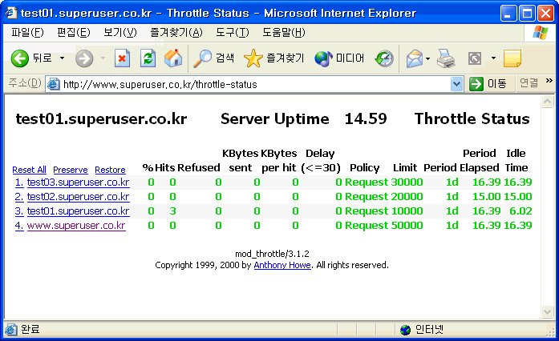

13. 개별사이트 throttle 상황보기
개별도메인상황
보기 : http://개별도메인/throttle-me
예) http://test01.superuser.co.kr/throttle-me
http://test02.superuser.co.kr/throttle-me
http://test03.superuser.co.kr/throttle-me

호스팅사용자 1 : http://test01.superuser.co.kr/throttle-me
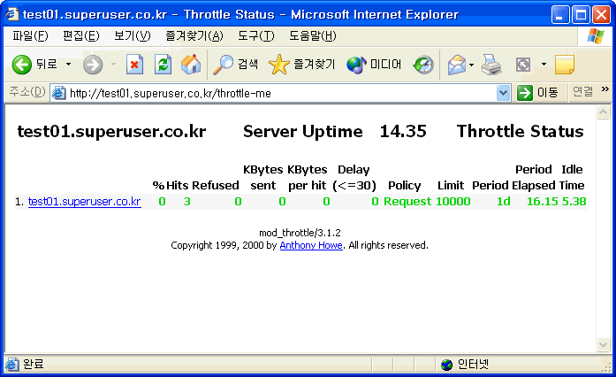

호스팅사용자 2 : http://test02.superuser.co.kr/throttle-me
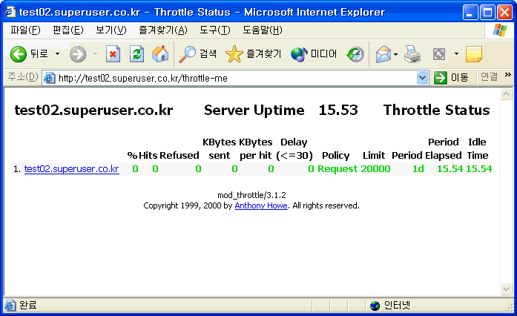

호스팅사용자 3 : http://test03.superuser.co.kr/throttle-me
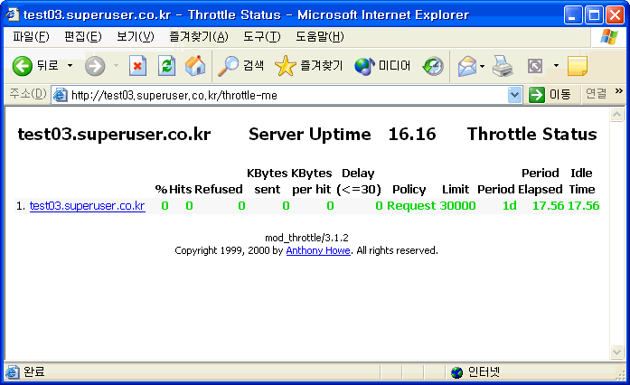

제목 : mod_bandwidth를 이용한 아파치 개별사이트 대역폭 제한하기
mod_bandwidth.c 를 모듈로 설치
mod_bandwidth.so 와 같이 DSO파일형태로 설치
아파치설정파일 httpd.conf 설정하기

1. 현재 실행중인 아파치를 중지한다.
[root@file apache]# /usr/local/apache/bin/apachectl stop
/usr/local/apache/bin/apachectl stop: httpd stopped
[root@file apache]#
[root@file apache]#
[root@file apache]# ps -ef | grep httpd
root 12316 2041 0 16:11 pts/0 00:00:00 grep httpd
[root@file apache]#

2. bandwidth 모듈파일 소스 가져오기

[root@file extra]# cd /usr/local/apache/src/modules/extra
[root@file extra]#
[root@file extra]#
[root@file extra]# pwd
/usr/local/apache/src/modules/extra
[root@file extra]#
[root@file extra]# wget ftp://ftp.cohprog.com/pub/apache/module/1.3.0/mod_bandwidth.c
--16:03:33-- ftp://ftp.cohprog.com/pub/apache/module/1.3.0/mod_bandwidth.c
=> `mod_bandwidth.c'
Resolving ftp.cohprog.com... 완료.
Connecting to ftp.cohprog.com[193.247.238.1]:21... connected.
anonymous로서 로그인하고 있습니다...로그인 했습니다!
==> SYST ... 완료. ==> PWD ... 완료.
==> TYPE I ... 완료. ==> CWD /pub/apache/module/1.3.0 ... 완료.
==> PORT ... 완료. ==> RETR mod_bandwidth.c ... 완료.
길이: 43,630 (unauthoritative)

100%[===========================================================>] 43,630 25.96K/s ETA 00:00

16:03:43 (25.96 KB/s) - `mod_bandwidth.c'가 보존되었습니다 [43630]

[root@file extra]#
[root@file extra]#
[root@file extra]# ls -l
합계 280
-rw-r--r-- 1 root root 2801 4월 16 13:07 Makefile
-rw-r--r-- 1 sspark games 63 5월 10 1998 Makefile.tmpl
-rw-r--r-- 1 root root 39576 4월 16 13:07 libextra.a
-rw-r--r-- 1 root root 43630 4월 16 16:03 mod_bandwidth.c
drwxr-xr-x 3 111 users 4096 12월 3 2000 mod_throttle-3.1.2
-rw-r--r-- 1 root root 97711 4월 16 13:04 mod_throttle.c
-rw-r--r-- 1 root root 39408 4월 16 13:07 mod_throttle.o
-rw-r--r-- 1 root root 41397 12월 3 2000 mod_throttle312.tgz
[root@file extra]#

[root@file apache]#

가져온 mod_bandwidth.c파일을 다음과 같이 직접 컴파일한다.

[root@file extra]# gcc -c -I/usr/local/apache/include -O2 -m486 -fno-strength-reduce mod_bandwidth.c -fpic -DSHARED_MODULE mod_bandwidth.c
`-m486' is deprecated. Use `-march=i486' or `-mcpu=i486' instead.
`-m486' is deprecated. Use `-march=i486' or `-mcpu=i486' instead.
[root@file extra]#
[root@file extra]# ls -l
합계 304
-rw-r--r-- 1 root root 2801 4월 16 13:07 Makefile
-rw-r--r-- 1 sspark games 63 5월 10 1998 Makefile.tmpl
-rw-r--r-- 1 root root 39576 4월 16 13:07 libextra.a
-rw-r--r-- 1 root root 43630 4월 16 16:03 mod_bandwidth.c
-rw-r--r-- 1 root root 21172 4월 16 16:07 mod_bandwidth.o
drwxr-xr-x 3 111 users 4096 12월 3 2000 mod_throttle-3.1.2
-rw-r--r-- 1 root root 97711 4월 16 13:04 mod_throttle.c
-rw-r--r-- 1 root root 39408 4월 16 13:07 mod_throttle.o
-rw-r--r-- 1 root root 41397 12월 3 2000 mod_throttle312.tgz
[root@file extra]#
[root@file extra]#
[root@file extra]# gcc -shared -o mod_bandwidth.so mod_bandwidth.o
[root@file extra]#
[root@file extra]# ls -l
합계 332
-rw-r--r-- 1 root root 2801 4월 16 13:07 Makefile
-rw-r--r-- 1 sspark games 63 5월 10 1998 Makefile.tmpl
-rw-r--r-- 1 root root 39576 4월 16 13:07 libextra.a
-rw-r--r-- 1 root root 43630 4월 16 16:03 mod_bandwidth.c
-rw-r--r-- 1 root root 21172 4월 16 16:07 mod_bandwidth.o
-rwxr-xr-x 1 root root 28345 4월 16 16:08 mod_bandwidth.so
drwxr-xr-x 3 111 users 4096 12월 3 2000 mod_throttle-3.1.2
-rw-r--r-- 1 root root 97711 4월 16 13:04 mod_throttle.c
-rw-r--r-- 1 root root 39408 4월 16 13:07 mod_throttle.o
-rw-r--r-- 1 root root 41397 12월 3 2000 mod_throttle312.tgz
[root@file extra]#

위와 같이 생성된 mod_bandwidth.so 파일을 아파치의 /usr/local/apache/src/modules디렉토리에 복사한다.

3. 아파치를 재컴파일 하기전에 /usr/local/apache/src/include/httpd.h 파일의 설정값을 적당한 값으로 설정한다. (아래 설정 참조)
#ifndef HARD_SERVER_LIMIT
#ifdef WIN32
#define HARD_SERVER_LIMIT 1024
#elif defined(NETWARE)
#define HARD_SERVER_LIMIT 2048
#else
#define HARD_SERVER_LIMIT 1024
#endif
#endif

4. configure 작업
사용중이던 아파치를 다음 옵션을 넣어서 재컴파일 한다.
--enable-rule=SHARED_CORE
--enable-module=so
위의 두 컴파일옵션은 아파치에서 DSO로 설정할 수 있도록 아파치를 재컴파일하기 위한 옵션이다. 이제 다음과 같이 아파치를 재컴파일한다.

[root@file apache]# ./configure --prefix=/usr/local/apache --activate-module=src/modules/php4/libphp4.a --add-module=src/modules/extra/mod_throttle.c --add-module=src/modules/extra/mod_bandwidth.c --enable-rule=SHARED_CORE --enable-module=so
Configuring for Apache, Version 1.3.28
+ using installation path layout: Apache (config.layout)
+ activated php4 module (modules/php4/libphp4.a)
+ on-the-fly added and activated throttle module (modules/extra/mod_throttle.o)
+ on-the-fly added and activated bandwidth module (modules/extra/mod_bandwidth.o)
Creating Makefile
Creating Configuration.apaci in src
Creating Makefile in src
+ configured for Linux platform
+ setting C compiler to gcc
+ setting C pre-processor to gcc -E
+ using "tr [a-z] [A-Z]" to uppercase
+ checking for system header files
+ adding selected modules
o php4_module uses ConfigStart/End
+ using system Expat
+ enabling generation of Apache core as DSO
+ using -ldl for vendor DSO support
+ checking sizeof various data types
+ doing sanity check on compiler and options
Creating Makefile in src/support
Creating Makefile in src/os/unix
Creating Makefile in src/ap
Creating Makefile in src/main
Creating Makefile in src/modules/standard
Creating Makefile in src/modules/php4
Creating Makefile in src/modules/extra
[root@file apache]#

5. make작업
[root@file apache]# make
===> src
make[1]: 들어감 `/usr/local/apache' 디렉토리
make[2]: 들어감 `/usr/local/apache/src' 디렉토리
===> src/os/unix
…중략
gcc -c -I../os/unix -I../include -DLINUX=22 -fpic -DSHARED_CORE `../apaci` checkgid.c
gcc -DLINUX=22 -fpic -DSHARED_CORE `../apaci` -o checkgid -L../os/unix -L../ap checkgid.o -lm -lap -los -Wl,-rpath,/usr/local/mysql/lib/mysql -rdynamic -L/usr/local/mysql/lib/mysql -Lmodules/php4 -L../modules/php4 -L../../modules/php4 -lmodphp4 -rdynamic -L/usr/local/mysql/lib/mysql -lcrypt -lcrypt -lmysqlclient -lresolv -lm -ldl -lnsl -lcrypt -lcrypt -lm -lcrypt -lexpat -ldl
make[2]: 나감 `/usr/local/apache/src/support' 디렉토리
<=== src/support
make[1]: 나감 `/usr/local/apache' 디렉토리
<=== src
[root@file apache]#

6. make install작업

[root@file apache]# make install
make[1]: 들어감 `/usr/local/apache' 디렉토리
===> [mktree: Creating Apache installation tree]
./src/helpers/mkdir.sh /usr/local/apache/bin
./src/helpers/mkdir.sh /usr/local/apache/bin
./src/helpers/mkdir.sh /usr/local/apache/libexec
./src/helpers/mkdir.sh /usr/local/apache/man/man1
./src/helpers/mkdir.sh /usr/local/apache/man/man8
./src/helpers/mkdir.sh /usr/local/apache/conf
./src/helpers/mkdir.sh /usr/local/apache/htdocs
….중략
[PRESERVING EXISTING CONFIG FILE: /usr/local/apache/conf/mime.types]
./src/helpers/install.sh -c -m 644 ./conf/magic /usr/local/apache/conf/magic.default
[PRESERVING EXISTING CONFIG FILE: /usr/local/apache/conf/magic]
<=== [config]
make[1]: 나감 `/usr/local/apache' 디렉토리
+--------------------------------------------------------+
| You now have successfully built and installed the |
| Apache 1.3 HTTP server. To verify that Apache actually |
| works correctly you now should first check the |
| (initially created or preserved) configuration files |
| |
| /usr/local/apache/conf/httpd.conf
| |
| and then you should be able to immediately fire up |
| Apache the first time by running: |
| |
| /usr/local/apache/bin/apachectl start
| |
| Thanks for using Apache. The Apache Group |
| http://www.apache.org/ |
+--------------------------------------------------------+
[root@file apache]#

7. httpd.conf파일을 다음과 같이 설정한다.

########## BANDWIDTH CONFIGURATION START #####################

BandWidthModule On

#### bandwidth Configuration
LoadModule bandwidth_module src/modules/mod_bandwidth.so
###########################################################
######## bandwidth configuration
<Directory /home/*/www>
BandWidth 192.168.0 0
BandWidth superuser.co.kr 0
BandWidth all 1024
LargeFileLimit 2048 2048
</Directory>
##################################################
########## BANDWIDTH CONFIGURATION END #####################
위는 httpd.conf 파일의 설정중 bandwidth에 관한 설정부분이다.
BandWidthModule On
위의 설정은 bandwidth모듈을 불러들이는 설정이다.

<Directory /home/*/www>
~
</Directory>
위의 설정은 속도제한을 할 대상디렉토리를 지정한 것이다.

BandWidth 192.168.0 0
위의 설정은 192.168.0.* 사이트에 대한 속도제한은 하지 않겠다는 의미임. 0는 속도제한을 하지 않는다는 의미임.

BandWidth superuser.co.kr 0
위의 설정은 *.superuser.co.kr 사이트에 대한 속도제한은 하지 않겠다는 의미임.
BandWidth all 1024
그외 나머지 사이트들에 대한 속도제한을 1024bytes/sec로 하겠다는 의미임.
위에서 1024로 지정한 단위는 bytes/sec임에 주의할 것.
LargeFileLimit 1024 2048
위의 설정은 1024Kbyte이상의 파일을 로딩할 때는 속도를 2048bytes/sec(2K)로 제한한다는 의미임.

8. 이제 아파치를 재시작한다.

[root@file conf]# /usr/local/apache/bin/apachectl restart
/usr/local/apache/bin/apachectl restart: httpd restarted
[root@file conf]#
[root@file conf]#
[root@file conf]# ps -ef | grep httpd
root 18030 1 0 17:17 ? 00:00:00 /usr/local/apache/bin/httpd
nobody 18054 18030 0 17:30 ? 00:00:00 [libhttpd.ep]
nobody 18055 18030 0 17:30 ? 00:00:00 [libhttpd.ep]
nobody 18056 18030 0 17:30 ? 00:00:00 [libhttpd.ep]
nobody 18057 18030 0 17:30 ? 00:00:00 [libhttpd.ep]
nobody 18058 18030 0 17:30 ? 00:00:00 [libhttpd.ep]
root 18060 2041 0 17:30 pts/0 00:00:00 grep httpd
[root@file conf]#
[root@file conf]#

9. bandwidth에서 설정할 수 있는 다양한 지시자들

지금까지 bandwidth의 설치와 기본 적용방법들을 보았다. 이제 보다 다양한 대역폭 제한 방법에 대한 지시자들의 사용법에 대해서 알아보자.

9-1. bandwidth에서 사용하는 지시자들의 종류
대부분 bandwidth에서 사용하는 지시자은 3가지로 나뉜다.
그것은 다음과 같다.
BandWidth
LargeFileLimit
MinBandWidth
가 그것이다.
9-2. bandwidth에서 사용하는 이들 지시자들을 사용할 수 있는 곳은 다음과 같다.

- httpd.conf 파일내에서의 메인서버 설정부분에서 설정할 수 있다.
- httpd.conf파일내의 개별 디렉토리 설정부분에서 설정할 수 있다.
- 개별 사용자 디렉토리내에서 설정할 수 있는 .htaccess 파일 내에서 설정할 수 있다.

9-3. 위의 파일들 내에서 설정되는 bandwidth의 지시자 설정방법들

BandWidth
사용형식: BandWidth 도메인 | IP주소 | all 속도
의미 : 각각의 도메인 또는 IP주소에 따라서 속도제한을 하는 지시자이다.
all은 모든 호스트를 의미한다.
192.168.1.0/24와 같은 형식의 포맷으로도 지정할 수 있다.
속도단위는 bytes/sec이다. 만약 속도부분이 0 이면 속도제한은 하지 않는 것으로 인식된다.
이에 대한 예는 앞의 설명을 참조한다.

LargeFileLimit
사용형식: LargeFileLimit 파일크기 속도
의미 : 지정한 용량이상의 파일을 로딩하려고 할 때 그 속도를 제한하는 지시자이다.
위의 파일크기 단위는 KByte이다.
위의 속도 단위는 Byte/sec 이다.
다음은 이에 대한 예이다.
LargeFileLimit 2048 1024 //2048KB이상되는 파일을 로딩하려고 하면 1024bytes/sec의 속도로 제한된다.
LargeFileLimit 4096 2048 //4096KB이상되는 파일을 로딩하려고 하면 2048bytes/sec의 속도로 제한된다.
만약 파일의 크기가 1024KB보다 크고 2048KB보다 작을 경우에는 1024bytes/sec의 속도가 적용된다.

MinBandWidth
사용형식: MinBandWidth 도메인 | IP주소 | all 속도
의미 : 로딩하는 데이터의 최소 전송속도를 제한하는 지시자이다.
기본값은 all, 256이다.
각 세션당 최소 로딩속도를 설정한다. 즉, 여러 개의 로딩이 한번에 이루어 졌을 때에 해당 세션에게 적용한 최소속도를 지정한다.

